

**INSTITUTO FEDERAL DE EDUCAÇÃO CIÊNCIA E TECNOLOGIA**

**BAIANO – CAMPUS GUANAMBI-BA**

**CURSO TÉCNICO EM AGROINDÚSTRIA INTEGRADO AO ENSINO MÉDIO**

MARIA ALICE DE OLIVEIRA PEREIRA

RELATÓRIO DE ESTÁGIO SUPERVISIONADO

(EMPRESA: HIPER STELLA)

GUANAMBI – BA

JANEIRO/2023

MARIA ALICE DE OLIVEIRA PEREIRA

RELATÓRIO DE ESTÁGIO SUPERVISIONADO

(EMPRESA: HIPER STELLA)

Relatório de estágio supervisionado obrigatório apresentado como requisito final de aprovação do curso Técnico em Agroindústria Integrado ao Ensino Médio do Instituto Federal de Educação, Ciência e Tecnologia Baiano – Campus Guanambi-BA, orientado pelo(a) professor(a) Lucas Britto Landim.

GUANAMBI – BA

JANEIRO/2023

MARIA ALICE DE OLIVEIRA PEREIRA

RELATÓRIO DE ESTÁGIO SUPERVISIONADO

Relatório para obtenção de aprovação do curso Técnico em Agroindústria Integrado ao Ensino Médio do Instituto Federal de Educação, Ciência e Tecnologia Baiano – Campus Guanambi-BA.

_______________________________________________________________

Professor Orientador do IF Baiano

Nota do Professor Orientador do IF Baiano: __________

Data: ______/______/________

**AGRADECIMENTOS**

*Agradeço primeiramente a Deus, que me ensinaste que nada é impossível, que perante qualquer dificuldade quem acredita no teu amor encontrará o caminho da superação.*

*Aos meus pais Aurelino e Maria Nília, que sempre estiveram presentes, com o olhar de quem confia e acredita em minha caminhada.*

*Ao meu irmão Marcos Aurélio, que com a sua sensibilidade, percebeu as minhas necessidades e me apoiou a fazer aquilo que eu quero e acredito.*

*Ao meu orientador, professor e grande mestre, Lucas Britto Landim, pela sua dedicação, paciência e carinho ao lecionar.*

*Aos meus grandes amigos que estiveram ao meu lado em todas as ocasiões.*

*À toda equipe Hiper Stella, pela oportunidade, atenção e conhecimentos transmitidos durante o estágio.*

*E a todos aqueles que de alguma forma contribuíram para que este estágio tornasse realidade.*

*Meu muito obrigada!*

**SUMÁRIO**

**1. INTRODUÇÃO................................................................................................6**

**2. A EMPRESA: HIPER STELLA.......................................................................7**

**3. ATIVIDADES DESENVOLVIDAS...................................................................8**

**3.1. Produção de pães..................................................................................8**

**3.1.1. Introdução.........................................................................................8**

**3.1.2. Descrição da atividade.....................................................................8**

**3.1.3. Dificuldades encontradas..............................................................10**

**3.1.4. Críticas ............................................................................................10**

**3.1.5. Possíveis soluções ........................................................................11**

**3.2. Produção de carne moída...................................................................12**

**3.2.1. Introdução.......................................................................................12**

**3.2.2. Descrição da atividade...................................................................12**

**3.2.3. Dificuldades encontradas.............................................................13**

**3.2.4. Críticas ...........................................................................................13**

**3.2.5. Possíveis soluções .......................................................................13**

**3.3. Embalagem dos produtos...................................................................14**

**3.3.1. Introdução.......................................................................................14**

**3.3.2. Descrição da atividade..................................................................14**

**3.3.3. Dificuldades encontradas..............................................................15**

**3.3.4. Críticas ............................................................................................16**

**3.3.5. Possíveis soluções .......................................................................16**

**3.4. Higiene do local...................................................................................16**

**3.4.1. Introdução.......................................................................................16**

**3.4.2. Descrição da atividade..................................................................17**

**3.4.3. Críticas ...........................................................................................18**

**3.4.4. Possíveis soluções .......................................................................18**

**3.5. Análise da qualidade dos produtos...................................................19**

**3.5.1. Introdução.......................................................................................19**

**3.5.2. Descrição da atividade..................................................................20**

**3.5.3. Críticas ...........................................................................................21**

**3.5.4. Possíveis soluções .......................................................................21**

**4. CONCLUSÃO...............................................................................................23**

**5. REFERÊNCIAS............................................................................................24**

**6. APÊNDICE...................................................................................................26**

# **INTRODUÇÃO**

O estágio curricular supervisionado proporciona ao aluno o aprimoramento dos conhecimentos teóricos adquiridos ao longo do curso técnico, a fim de que o mesmo tenha uma vivência prática da realidade da atuação técnica, oportunidade ímpar para alicerçar uma carreira de sucesso.

Nesse viés, o presente relatório apresenta as atividades referentes ao período de estágio curricular obrigatório supervisionado, pertencente ao curso Técnico em Agroindústria. Dessa maneira, é válido ressaltar que a agroindústria pode ser definida como o ambiente físico equipado e preparado onde um conjunto de atividades relacionadas à transformação de matérias-primas agropecuárias provenientes da agricultura, pecuária, aquicultura ou silvicultura são realizadas de forma sistemática. (MAPA, 2021). Portanto, entende-se que os produtos derivados da panificação e do açougue estão agregados a agroindústria uma vez que resultam da transformação de matérias-primas agropecuárias.

Desse modo, no relatório estão descritas as atividades realizadas no Hipermercado Stella, de forma específica nos setores de panificação e açougue, no qual foram realizadas tarefas sob a supervisão e assistência dos funcionários do local, assim como as etapas de higiene e comercialização, visando acompanhar o processamento de produtos de panificação e de açougue, conhecer todas as etapas de produção e as principais matérias-primas, além de avaliar a rotina de trabalho, incluindo as Boas Práticas de Fabricação, sendo realizado no período de 04 de agosto de 2022 à 14 de outubro de 2022, com carga horária máxima de 150 horas.

Nesse sentido, o estágio proporcionou uma oportunidade incrível, de grande valia para o meu futuro como Técnica em Agroindústria. Houve, assim, uma conexão da prática com os assuntos estudados na teoria durante o ensino médio, ampliando a visão e agregando conhecimentos na área de alimentos.

1. **A EMPRESA: HIPER STELLA**

O estágio supervisionado foi realizado no Hiper Mercado Stella (CNPJ: 16.154.783/0002-89), o qual localiza-se na Av. Senador Nilo Coelho, 525, Bairro Brindes, Guanambi, Bahia (46430-000). É representado por Almando Neves da Silva, Celestino Ramos Rodrigues e Sebastião Roberto Batista Neves, possui sua razão social no nome de SUPERMERCADO STELLA LTDA, e o telefone para contato é (77) 3451-2000.

O Hiper Stella foi inaugurado somente em outubro de 2017, no entanto, foi em 1981, que o Sr. Almando Neves da Silva e seu filho Sebastião Roberto Batista Neves em um pequeno imóvel alugado na Rua Henrique Dias, no centro da cidade, fundaram o MERCADINHO STELLA MARIS. Inicialmente, consistia em uma pequena loja da vizinhança, com recursos materiais e financeiros escassos, além de estrutura física muito simples. Era operacionalizado apenas por sua própria família.

Através de muito esforço e com o sucesso do Mercadinho Stella Maris, em 1986 foi inaugurado o SUPERMERCADO STELLA, já em prédio próprio e novas instalações no mesmo endereço, agora com uma melhor estrutura física e operacional e uma gestão cada dia mais eficiente.

Diante da constante mudança no perfil de compras dos consumidores do antigo Supermercado Stella, existente há muitos anos e também muito aprovado pelos consumidores, tornou-se necessário investir na expansão de uma nova estrutura de atendimento, ou seja, o Hiper Stella, que, como já dito, foi inaugurado em outubro de 2017.

Esse estabelecimento possui vários setores assim como: laticínio, adega, presentes, farmácia e loja de celular, por sua vez, na área do processamento de alimentos incluem a padaria, açougue, frios e hortifrúti.

O local onde se situa a empresa compreende as áreas industriais e administrativas. A empresa abrange cerca de 66 (sessenta e seis) funcionários ao total, sendo que a padaria possui 2 (duas) confeiteiras, 1 (um) padeiro e 12 (doze) auxiliares de padeiro e no açougue trabalham 4 pessoas. Vale ressaltar que a distribuição do ambiente é adequada e bem sinalizada.

1. **ATIVIDADES DESENVOLVIDAS NA EMPRESA HIPER STELLA**

**3.1. Produção de pães**

**3.1.1. Introdução**

Sabe-se que o pão é um dos alimentos mais consumidos na dieta humana, estando presente na mesa dos diferentes povos e classes sociais. Além do seu aspecto apetitoso, o pão apresenta importante valor nutritivo, uma vez que é fonte de carboidratos, proteínas, vitaminas e sais minerais.(UFRGS,2004).

Segundo a Resolução da Agência Nacional de Vigilância Sanitária (Anvisa) RDC nº263/2005: “Pães são os produtos obtidos da farinha de trigo e/ou outras farinhas, adicionados de líquido, resultantes do processo de fermentação ou não e cocção, podendo conter outros ingredientes, desde que não descaracterizem os produtos. Podem apresentar cobertura, recheio, formato e textura diversos.”

De acordo com Machado (1996), os principais ingredientes para a formação do pão são farinha, água, fermento e sal. Podendo utilizar gordura, açúcar, ovos e leite, que serão empregados como ingredientes enriquecedores na elaboração do pão. A junção de todos estes ingredientes cumpre funções tecnológicas específicas tais como fermentar e favorecer o crescimento da massa, reter água, realçar o sabor, conservar, formar e fortalecer a rede de glúten, aumentar a maciez, desenvolver coloração agradável, favorecer a uniformidade da temperatura na massa, reter gás, conferir umidade, aromatizar, aerar, emulsificar e aumentar o seu valor nutritivo.

**3.1.2. Descrição da atividade**

No decorrer do estágio supervisionado, foi presenciado pela estagiária todas as etapas de processamento dos pães, o qual ela participou ativamente, auxiliando sempre que necessário.

Inicialmente, era feito a recepção das matérias-primas para a pesagem, após isso, os ingredientes eram misturados por uma batedeira planetária (Imagem 1) em tempo correto até atingir a homogeneização necessária. Durante essa etapa foi verificado se a quantidade de cada ingrediente está correta, para evitar assim, possíveis falhas e desperdícios.

Após a homogeneização realizava-se a sovagem, em uma máquina denominada cilindro (Imagem 2), essa etapa consiste em deixar a massa mais lisa e elástica, possibilitando dessa maneira atingir o resultado pretendido.

Posteriormente, a massa recém-homogeneizada era introduzida em uma máquina semi-automática (Imagem 3) a qual cortava a massa no formato adequado para cada tipo de pão, logo em seguida, já cortada ela era boleada pelos funcionários e pela estagiária. Por sua vez, os pães clássicos (coco, leite, francês, etc.) não passam por esse processo de corte na máquina, a massa já homogeneizada é cortada em tiras com largura de 6 a 8 cm aproximadamente, as quais são direcionada para uma máquina modeladora (Imagem 4). Entretanto, o processo seguinte acontece com ambos, a massa que foi boleada e a massa recentemente modelada, eram arrumadas em formas de assadeiras (Imagem 5) e, feito isso, elas eram colocadas em um armário para realizar a fermentação (Imagem 6), para posteriormente serem assadas (Imagem 7) e colocadas para venda.

Todos esses procedimentos descritos acima, são realizados nas massas de vários tipos de pães preparados na padaria, como os pães clássicos (coco, leite, francês, etc.) (Imagem 8) e os menos produzidos, pão delícia, de queijo, amigo, australiano, lua de mel, hambúrguer, entre outros (Imagem 9).

Outrossim, os procedimentos descritos acima são semelhantes aos utilizados nas massas de salgados feitos na padaria, como é o caso do croissant e do enroladinho de salsicha. O diferencial é que para esses salgados é utilizada a massa folhada, então após ser feito a pesagem dos ingredientes, a mistura deles na batedeira planetária, e passar a massa pelo cilindro, a massa era colocada esticada sobre uma mesa polvilhada com trigo, na qual o padeiro esticava a massa sobre toda a mesa com o auxílio de um rolo e posteriormente era acrescentada determinada quantidade da manteiga folhada em barra, da marca Gradina, por toda a massa, espalhando com a mão, em seguida a massa é dobrada em três e alisada com a ajuda do rolo, de forma a espalhar uniformemente a manteiga dentro da massa. Esse processo é repetido mais três vezes. É importante o processo de abrir a massa, adicionar manteiga, dobrar e voltar a abrir para conferir o aspeto característico de camadas na massa folhada (Imagem 10). É importante ressaltar que geralmente a quantidade de massa folhada feita nas padarias são de 2kg por dia, no entanto, no Hiper Stella é feito 6kg devido a grande demanda.

Com a massa folhada pronta, parte dela é colocada sobre a mesa e cortada em forma triangular pelos próprios colaboradores, para fazer o croissant. Com a massa cortada é acrescentado o recheio na base no triângulo e é feito o processo de enrolar, para obter o formato de croissant. Após enrolados é pincelado gema de ovo sobre eles e acrescentado por cima algo para marcar qual o recheio de cada, por exemplo, no de frango é adicionado por cima gergelim (Imagem 11)e no de queijo, é adicionado queijo parmesão ralado, os demais recheios, como o de presunto e o de calabresa também são marcados, cada qual de maneira diferente, para que possam ser identificados e facilitar na hora da venda, após isso, eles já podem ser assados. Por sua vez, para fazer o enroladinho, a massa folhada é cortada em tiras com 1,5 a 2 cm de largura, as quais são enroladas em volta da salsicha, e nas pontas é passado um pouco de gema de ovo para a massa grudar. Por fim, é pincelado gema de ovo por todo o enroladinho (Imagem 12), e assim ele já está pronto para ser assado.

**3.1.3. Dificuldades encontradas**

As principais dificuldades encontradas nesse período de estágio foram em bolear a massa da maneira correta, pois não se obtinham as superfícies como deveriam, lisas e sem possibilidade de explodir, em colocar as massas recém modeladas de maneira correta na forma, de forma que a dobra ficasse para baixo, uma vez que se elas ficassem para cima ou para o lado, no processo de fermentação a massa iria abrir, e para conseguir enrolar corretamente o croissant, de modo que o recheio não vazasse. Mas com o auxílio dos padeiros do local, com muito esforço e dedicação, essas dificuldades foram superadas com o passar dos dias.

**3.1.4. Críticas**

Ao longo do estágio foi possível observar a resistência de alguns colaboradores em manter o local limpo e organizado, muitas das vezes pela ausência de tempo e obrigação de atender a todos pedidos do consumidor. Outro problema encontrado estava relacionado com os ingredientes abertos. Acontecia também de os funcionários abrirem uma embalagem de ingrediente, sem verificar previamente se havia outra embalagem já aberta, contribuindo assim para o desperdício e acúmulo de produtos.

A questão de utilização dos Equipamentos de Proteção Individual (EPIs) dentro da produção foi considerada como um problema, pois havia uma resistência por parte de parte dos colaboradores em usar, por exemplo, máscaras e luvas. Por outro lado, os funcionários utilizavam toucas descartáveis, aventais e sapatos fechados.

Ademais, os colaboradores lavavam as mãos sempre que necessário, entretanto, constantemente utilizavam panos para secarem as mãos, o que pode causar contaminação, eles também mantinham as unhas curtas e limpas, mas alguns colaboradores utilizavam acessórios como anéis, brincos, e pulseiras, os quais não deveriam ser utilizados.

**3.1.5. Possíveis soluções**

Em relação à limpeza e organização do ambiente é importante que os colaboradores façam um acordo entre si a fim de evitar desorganizações e sujeiras, para que facilite para o responsável pela limpeza, com o intuito de que o ele consiga desempenhar seu papel sem maiores dificuldades. A respeito dos ingredientes abertos sem necessidade, é importante que tenha uma organização dos que já estão abertos, com o propósito de facilitar a visualização dos colaboradores, para que não haja desperdícios e acúmulo de produtos.

Outrossim, é importante que haja uma conscientização a respeito da importância do uso dos EPIs e os motivos pelos quais acessórios não devem serem utilizados dentro da área de fabricação, de modo que os funcionários entendam a importância da sua utilização. Ademais, devem ser colocados como obrigatórios, e serem realizadas fiscalizações, para assim garantir a segurança e qualidade dos alimentos.

Por sua vez, o ideal é que o pano utilizado para secagem das mãos seja substituído por um secador de mãos, mesmo que haverá mais gastos com a compra, é um investimento na qualidade e segurança dos alimentos produzidos.

**3.2. Produção de Carne Moída**

**3.2.1. Introdução**

Serviço de alimentação é todo estabelecimento que manipula, prepara, fraciona, armazena, distribui e transporta alimentos, assim como entrega e/ou expõem à venda. Um açougue é, então, um serviço de alimentação comercial. (NutriMix, 2022). O qual realiza as seguintes atividades: manipulação, fracionamento, armazenamento e exposição à venda alimentos. (NutriMix, 2022). Dentre as atividades realizadas em um açougue, está a produção de carne moída.

De acordo com a Instrução Normativa Nº 83, de 21 de Novembro de 2003, do Ministério da Agricultura, Pecuária e Abastecimento (MAPA), Entende-se por Carne Moída o produto cárneo obtido a partir da moagem de massas musculares de carcaças de bovinos, seguido de imediato resfriamento ou congelamento.

**3.2.2. Descrição da atividade**

Durante o estágio, a estagiária ficou um período no açougue do estabelecimento, no qual houve a produção de carne moída para, logo em seguida, ser feito hambúrguer e almôndega.

A produção de carne moída é muito simples, inicialmente a carne que deseja utilizar para moer é cortada em pedaços, os quais não precisam ser uniformes, apenas suficientes para passarem logo em seguida pelo moedor de carne (Imagem 13), após isso, para obter um melhor resultado, a carne já moída é levada novamente para o moedor. Nessa etapa, separa-se a carne que será utilizada para fazer almôndega e a que será usada no hambúrguer, uma vez que na carne utilizada no hambúrguer, na segunda moagem, é acrescentada determinada quantidade de bacon, sem a pele, por sua vez, na almôndega não é necessário.

Logo após, as carnes já moídas e separadas são temperadas, e em seguida é realizado a modelagem, no hambúrguer, a carne moída é colocada em formas (imagem 14) que auxiliam para obter um formato mais uniforme, já as almôndegas são feitas manualmente, no qual a carne moída é boleada, buscando atingir o formato característico das almôndegas. Em ambos os casos é importante estar atento a quantidade de carne utilizada, visando sempre deixar o mais uniforme possível. Após isso, já estão prontos e podem ser embalados e levados ao freezer para serem comercializados.

**3.2.3. Dificuldades encontradas**

Durante o procedimento, a maior dificuldade encontrada foi para conseguir uniformizar ao máximo os hambúrgueres e as almôndegas, mas no decorrer da realização do procedimento, e seguindo as instruções dos colaborados, essas dificuldades foram superadas.

**3.2.4. Críticas**

O ambiente possui uma ótima organização, após a utilização de cada utensílio, os mesmo já são lavados, e são utilizados os EPIs como botas de PVC, avental, luvas – tanto as tradicionais, como as anticorte, a depender da situação – e toucas, além das mãos sempre serem higienizadas antes e depois de qualquer atividade. Logo, o único ponto que pode ser melhorado é a utilização de máscara por parte de alguns colaboradores durante o procedimento, para evitar contaminação.

**3.2.5. Possíveis soluções**

Devido às ótimas condições, a única possível solução para que haja maior qualidade e segurança na produção, é o uso de máscara ou de visores, uma vez que as mesmas não são utilizadas apenas devido às questões relacionadas ao Covid-19, no ramo alimentício o uso é importante para evitar contaminação nos alimentos.

**3.3. Embalagem dos produtos**

**3.3.1. Introdução**

Embalagem para alimento, de acordo com a Agência Nacional de Vigilância Sanitária – ANVISA, é o invólucro, recipiente ou qualquer forma de acondicionamento, removível ou não, destinada a cobrir, empacotar, envasar, proteger ou manter, especificamente ou não, matérias-primas, produtos semielaborados ou produtos acabados. Incluído dentro do conceito de embalagem se encontram as embalagens primárias, secundárias e terciárias (RIBEIRO et al., 2008).

As principais funções que a embalagem deve exercer são: proteção; conservação; informação; e a função relacionada ao serviço ou à conveniência na utilização do produto. As embalagens quanto a sua classificação podem ser rígidas, semirrígidas ou flexíveis. Sendo classificada, na maioria das vezes, pela espessura do seu material. (BARÃO,2011).

As embalagens e equipamentos que entrem em contato direto com os alimentos devem ser fabricados em conformidade com as boas práticas de fabricação (BPF) e nas condições normais ou previsíveis de emprego que não produzam migração para os alimentos de componentes indesejáveis, tóxicos ou contaminantes em quantidades tais que superem os limites máximos estabelecidos de migração total ou específica e que possam representar risco à saúde humana ou ocasionem uma modificação indesejável na composição dos alimentos ou nas suas características sensoriais (AGÊNCIA NACIONAL DE VIGILÂNCIA SANITÁRIA, 1996).

**3.3.2. Descrição da atividade**

Posteriormente a cocção (assamento) dos produtos produzidos na padaria, era fundamental que eles repousassem por um determinado tempo, para atingir o resfriamento necessário. Em seguida, os pães de forma/hambúrguer, bolos, biscoitos e demais produtos eram levados para o local no qual eles eram embalados.

Nessa atividade específica, desenformavam-se os bolos e os colocavam nas bandejas de isopor recomendadas. Após isso, os mesmos eram postos em uma máquina aplicadora de filme sulpack (Imagem 15). Também nessa atividade embalou-se biscoito de polvilho, torradas, xiringa, pães de forma e pães de hambúrguer. Sendo que todas essas embalagens eram constituídas de polietileno.

Em seguida, todas as embalagens preenchidas foram seladas e colocadas em uma caixa para a reposição nas prateleiras. Nessa etapa, era necessário muito cuidado, pelo fato das embalagens serem frágeis e por conta da seladora apresentar uma alta temperatura, podendo assim rasgá-las. Dessa forma, era necessário ter uma noção de tempo, para evitar esses possíveis danos.

Vale ressaltar que alguns produtos não passam pelo processo de selagem. Produtos amplos e mais sensíveis ao toque, como os pães de forma (integral, tradicional, etc.), e pães de hambúrgueres eram selados manualmente, com arames plastificados, e em alguns pães, eram colocados adesivos nas embalagens para diferenciar, por exemplo, o pão de forma integral do tradicional (Imagem 16). Além disso, os bolos após serem embalados na máquina aplicadora de filme sulpack, eram pesados (Imagem 17) e precificados, após isso eram colocados a venda (imagem 18).

Por sua vez, no açougue, os hambúrgueres e as almôndegas também foram embalados, o processo é igual ao dos bolos, eles são colocados nas bandejas de isopor recomendadas (Imagem 19), eram postos em uma máquina aplicadora de filme sulpack e após isso eram pesados e precificados.

**3.3.3. Dificuldades encontradas**

Alguns contratempos ocorridos durante essa fase do estágio foi na etapa da selagem dos produtos, pois muita das vezes excedia o tempo executando e acabava rasgando as embalagens. Outras dificuldades encontradas foram na aplicação do filme sulpake, uma vez que por falta de prática deixou-se emaranhar o papel, sendo obrigatoriamente descartado; e também lidar com a balança, colocando a tara certa, os códigos e realizando a impressão do mesmo para serem colocados nos bolos, já que quando havia problemas, a estagiária não sabia como proceder. No entanto, essas dificuldades aconteceram no início do estágio, com o tempo e com a ajuda dos funcionários tanto da padaria, quanto do açougue, as dificuldades foram superadas e as atividades foram realizadas de forma correta.

**3.3.4. Críticas**

No decorrer do estágio, foi possível observar alguns descuidos com os alimentos por meio dos funcionários da padaria. Eles em grande maioria não utilizavam luvas, permitindo assim o contato das mãos com os alimentos, também não usavam máscaras e conversavam bastante no processo de embalagem, podendo assim contaminar os alimentos. No açougue, por sua vez, apenas se aplica a questão referente ao não uso de máscaras.

**3.3.5. Possíveis soluções**

Devido aos problemas encontrados, faz-se necessário que os funcionários criem o hábito de utilizarem os EPIs, para que não haja contaminação dos alimentos e também para garantir a segurança alimentar do consumidor, não comprometendo assim a qualidade da produção, o que pode acarretar danos a empresa e ao consumidor.

**3.4. Higiene do local**

**3.4.1. Introdução**

A Resolução RDC n. 216/04, determina que os serviços de alimentação precisam executar e implementar os procedimentos de boas práticas com o objetivo de assegurar as condições higiênico-sanitárias do alimento preparado.

As boas práticas precisam estar executadas desde o acolhimento da matéria-prima, preparação, até a distribuição de produtos, analisando os mais diversificados fatores da indústria, que ocorre desde a qualificação da matéria-prima e dos ingredientes, inserindo classificação de produtos e a escolha de abastecedores. Um projeto das Boas Práticas de Fabricação é fragmentado nos seguintes itens: operações; documentação e rastreabilidade pessoal; controle de pragas; instalações industriais; controle da matéria-prima; e registros (DUTRA; PINTO; MACHADO, 2015).

É importante o controle rigoroso da higiene das áreas, equipamentos, móveis e utensílios, já que as sujidades provenientes de farinhas, ovos e gorduras são de difícil remoção, além de servirem para a proliferação de insetos e roedores. Portanto, a área de preparação do alimento deve ser higienizada quantas vezes forem necessárias e imediatamente após o término do trabalho. (SEBRAE,2015).

**3.4.2. Descrição da atividade**

No decorrer do estágio foi possível analisar e retratar a maneira e os costumes de higiene dos funcionários nos aspectos de ambiente, resíduos gerados, funcionários da área de manipulação, equipamentos, controle do processo, utensílios e móveis utilizados, o costume e estrutura de forma genérica, tanto na padaria, quanto no açougue. Essa análise foi feita baseada na Resolução RDC n.º 216, no uso das Boas Práticas de Fabricação.

Em ambos, os equipamentos e utensílios encontram-se corretos, em ótimo estado de conservação, grande parte é de aço inoxidável, sendo bastante resistente ao calor e de fácil higienização. Os funcionários deixavam as mesas e balcões sempre limpos após cada término das atividades, para a fabricação de um novo produto. Já os utensílios, eram limpos com detergentes e esponjas e não passava pela sanitização. Na padaria, havia uma funcionária responsável por essa limpeza, que lavava todos os utensílios e colocavam para secar naturalmente, sem a utilização de panos, no açougue, por sua vez, o processo de limpeza dos utensílios ocorria da mesma forma, no entanto, cada um lavava o que utilizou, assim que terminava cada atividade, pois a demanda era menor que a da padaria, não necessitando de um funcionário específico para isso.

No entanto, na padaria, o chão era limpo apenas no final do dia, pois era muito trabalho e os funcionários não tinham tempo suficiente. O açougue, por sua, era limpo assim que acabava cada turno - manhã, tarde e noite -, ou seja, três vezes ao dia.

**3.4.3. Críticas**

Na padaria, apesar de realizar a limpeza dos materiais após cada término de uma atividade, o local não permanecia limpo no período de trabalho, principalmente a cozinha, na qual existia uma deslocação contínua e a aplicação de inúmeras tarefas simultaneamente, por diversos funcionários.

Pela limpeza do chão ser apenas no final de expediente, acumulava inúmeras sujidades, deixando assim o local impróprio para a execução das atividades. Muitas das vezes após a lavagem dos utensílios, ocorria-se de cair água sobre o piso, deixando-o escorregadio, pois se uniam a sujeira.

Em compensação, as precauções com a exibição das massas, estavam sempre revestidas por plásticos, que evitavam a penetração de impurezas.

O açougue, no entanto, por ter uma demanda menor que a padaria, ter menos pessoas trabalhando, a higienização do local é realizada com maior frequência (três vezes ao dia), no entanto, é importante que também seja realizado no início do dia, para evitar contaminação caso tenha passado algum inseto, besouro, e etc, durante a noite.

Ainda que apresentassem algumas falhas, ambos setores possuíam medidas adequadas na parte de produção, para a realização de atividades. As paredes, tetos e os pisos eram de materiais limpáveis/impenetráveis, apresentava cor clara e ótimo estado de conservação, lavatórios existentes na área de produção, bem ventilado, lâmpadas protegidas, iluminado, com água tratada e de qualidade e as instalações sanitárias eram apropriadas.

Foi possível observar também a higienização dos manipuladores, eles possuíam unhas curtas e limpas, cabelos protegidos, uniforme claro, sapatos fechados. No entanto, alguns colaboradores utilizavam acessórios como brincos, anéis, pulseiras e colares, possibilitando assim, riscos de contaminação.

**3.4.4. Possíveis soluções**

Observando os problemas em questão, é importante que seja aplicado as BPF, e as paredes, teto, piso, portas, janelas e luminárias, devem ser limpas e higienizadas, realizando-se, em sequência, as seguintes etapas: pré-limpeza, limpeza, enxágue e sanitização.

A pré-limpeza deverá ser feita com o objetivo de retirar os resíduos que, eventualmente, se acumulem nas superfícies; a limpeza deverá ser realizada utilizando-se água e sabão neutro; por sua vez, para se fazer o enxágue das instalações, utiliza-se apenas água corrente e em quantidade suficiente; Por fim, deve ser feito a sanitização das instalações, na qual, deve-se aplicar uma solução sanitizante que pode ser uma solução clorada, de 100 a 200 ppm. Feito isso, a superfície deverá permanecer isolada por, aproximadamente, 15 min., para que a sanitização tenha eficácia. Após os procedimentos de limpeza serem realizados, podem acontecer auditorias internas para validação da limpeza.

Além disso, a limpeza do chão deve ser reforçada, principalmente na padaria, e realizada sempre que necessário, especialmente após o término de alguma atividade, principalmente na área em que os utensílios são lavados, já que o piso acabava ficando molhado, colocando em risco não apenas a qualidade dos produtos, devido às sujidades, mas também a vida dos funcionários, uma vez que oferecia riscos de queda, por exemplo. Ademais, o uso de acessórios deve ser proibido, de modo a evitar contaminações.

**3.5. Análise da qualidade dos produtos**

**3.5.1. Introdução**

A palavra "qualidade" deriva etimologicamente do latim "qualitas", que significava "atributo, propriedade ou natureza básica de um objeto" por isso parece lógico assumir que a qualidade alimentar está intimamente ligada às qualidades intrínsecas de um alimento, a partir das quais podemos julgar o seu valor. (TECNOALIMENTAR, 2015).

Qualidade alimentar é definido legalmente como o "conjunto de propriedades e características de um produto alimentar ou alimento relativas a matérias primas ou ingredientes utilizados na sua elaboração, natureza, composição, pureza, identificação, origem e rastreabilidade, assim como os processos de elaboração, armazenamento, embalagem e comercialização utilizados na apresentação do produto final, especialmente no rotulado”. (TECNOALIMENTAR, 2015).

A Portaria 368 de 1997, do Ministério da Agricultura Pecuária e Abastecimento (MAPA) preconiza as regras que se aplicam a estabelecimentos que façam a elaboração, industrialização, fracionamento, armazenamento e transporte de alimentos destinados ao comércio nacional e internacional. A padronização dos processos estabelecidos por essa norma são o que chamamos de Boas Práticas de Fabricação (BPF).

Além das BPF, outra ferramenta deve ser utilizada nesses estabelecimentos visando à qualidade dos alimentos: as Análises de Perigos e Pontos Críticos de Controle (APPCC), ou HACCP em inglês. Esse sistema possui abordagem científica e sistemática para o controle do processo. Ele objetiva prevenir a ocorrência de problemas, assegurando que os controles são realizados em determinadas etapas do sistema de produção de alimentos onde possam ocorrer perigos ou situações críticas.(IFOPE,2020).

Logo, é importante levar em conta que as pessoas atualmente se preocupam com a qualidade do que elas consomem, preocupam-se com sua saúde e bem-estar, com o método de produção dos alimentos e se é prejudicial ao meio ambiente. (MARQUES, 2015).

**3.5.2. Descrição da atividade**

No decorrer do estágio, o principal enfoque foi a observação das mercadorias fabricadas em ambos os setores. Durante esse período de estágio, foi notório o compromisso de todas as pessoas que trabalhavam no local, visando sempre um produto de melhor qualidade.

Quaisquer produtos recebidos, seja qual fosse o setor, eram analisados o vencimento, duração, e todos os dados fornecidos aos clientes. Porventura se os produtos estivessem vencidos ou estragados, havia o descarte dessas mercadorias, e posteriormente eram realizadas uma verificação à procura das causas do imprevisto, para não ter o risco de ocorrer novamente.

**3.5.3. Críticas**

Apesar de os manipuladores possuírem um imenso cuidado e compromisso com a qualidade dos alimentos, alguns fatores como a higiene do chão, principalmente da padaria, impede bastante nessa finalidade, visto que, a manipulação dos alimentos em um ambiente sujo é uma maneira comum de contaminação. Ademais, o uso dos EPI as vezes é falho, o que também pode gerar contaminação.

Contudo, os produtos produzidos em ambos os setores, são bastante apreciados pela maior parte dos consumidores, às vezes, quando há descontentamento de algum cliente, a empresa recorre aos funcionários para a verificação do problema.

**3.5.4. Possíveis soluções**

Analisando os problemas apresentados, é importante que haja uma implantação mais firme das BPF e do uso de EPI, e que esses sejam fiscalizados com o objetivo de obter resultados satisfatórios, que ofereçam qualidade e segurança alimentar aos consumidores.

Outrossim, as Análises de Perigos e Pontos Críticos de Controle (APPCC) é também outra ferramenta importantíssima e que “consiste em um sistema de controle sobre a segurança do alimento mediante a análise e controle dos riscos biológicos, quimicos e físicos em todas as etapas, desde a produção da matéria prima até a fabricação, distribuição e consumo.” (SISCOMEX, 2022). No Brasil, a sua implementação é compulsória para os fabricantes de alimentos, de acordo com a Portaria 1428 de 1993 do Ministério da Saúde e a Portaria 46/1998 do Ministério da Agricultura Pecuária e Abastecimento (MAPA).

Logo, a sua implementação no estabelecimento, desde que seja feita de maneira eficaz e monitorada, trará inúmeros benefícios, pois “o sistema está baseado na prevenção, eliminação ou redução dos perigos em todas as etapas da cadeia produtiva mediante a aplicação de sete princípios básicos:

1-Identificar e avaliar os perigos;

2-Determinar os pontos críticos de controle;

3- Estabelecer os limites críticos;

4- Estabelecer os procedimentos de monitoramento;

5- Estabelecer as ações corretivas a serem adotadas;

6- Estabelecer os procedimentos de verificação;

7-Estabelecer os procedimentos de registro.” (SISCOMEX, 2022).

Assim sendo, com a aplicação eficiente dessas ferramentas, a qualidade dos produtos terá uma melhora significativa.

1. **CONCLUSÃO**

O estágio proporcionou uma oportunidade incrível, de grande valia para o futuro como Técnica em Agroindústria. Houve, assim, uma conexão da prática com os assuntos estudados na teoria durante o ensino médio, ampliando a visão e agregando conhecimentos na área de controle e de qualidade.

Foi possível comprovar as dificuldades e adversidades enfrentadas pelo profissional para atuar em seu ofício, e também as grandes mudanças que ele pode empregar.

A prática exercitada ao realizar o estágio trouxe a certeza de que o Técnico em Agroindústria possui um papel fundamental e extremamente amplo dentro da indústria, podendo atuar em diversos segmentos, buscando sempre melhorar o espaço em que participa.

Apesar de algumas limitações foi possível realizar as atividades previstas e obter bons resultados, atingindo os objetivos esperados no estágio, proporcionando um campo de experiências articuladas entre conhecimento prático e teórico, a criação de um espaço de integração na vida estudantil e também incentivando meu interesse e o desenvolvimento de habilidades, hábitos e atitudes necessárias para aquisição de competências técnicas.

1. **REFERÊNCIAS**

BARÃO, Mariana Zaron. Embalagens para produtos alimentícios. **TECPAR**, 2011. Disponível em: <http://www.respostatecnica.org.br/dossie-tecnico/downloadsDT/NTY0MQ==>. Acesso em: 18 de Jan. de 2023.

BIEDRZYCKI, Aline; NITZKE, Julio Alberto. Como fazer pão. **UFRGS**, 2004. Disponível em: <https://www.ufrgs.br/alimentus1/pao/index.htm>. Acesso em: 18 de Jan. de 2023.

COMO elaborar um manual de boas práticas para açougue?. **Nutri Mix**, 2022. Disponível em: <https://www.nutrimixassessoria.com.br/como-elaborar-um-manual-de-boas-praticas-para-acougue/>. Acesso em: 25 de Jan. de 2023.

COMO vê o consumidor a "Qualidade Alimentar?". **Tecnoalimentar**, 2015. Disponível em: <http://www.tecnoalimentar.pt/noticias/como-ve-o-consumidor-a-qualidade-alimentar/>. Acesso em: 21 de Jan. de 2023.

**DUTRA, A. S.; PINTO, M. S. V.; MACHADO, R. L. P.** Boas Práticas de Fabricação (BPF): 1.ed. Rio de Janeiro: Embrapa Agroindústria de Alimentos, 2015. Acesso em: 21 de Jan. de 2023.

ENTENDA 3 Aspectos Importantes do Controle de Qualidade dos Alimentos. **Ifope Educacional**, 2020. Disponível em: <https://blog.ifope.com.br/aspectos-da-qualidade-dos-alimentos/#:~:text=A%20qualidade%20sensorial%20do%20produto,com%20os%20dois%20discutidos%20anteriormente>. Acesso em: 21 de Jan. de 2023.

HIGIENIZAÇÃO e Saúde dentro das padarias. **Tecnologia e Treinamento**, 2011. Disponível em: <https://www.tecnologiaetreinamento.com.br/gastronomia-padaria/seguranca-alimentar-gastronomia-padaria/qualidade-seguranca-alimentar-panificadora>. Acesso em: 21 de Jan. de 2023.

HIPER Stella. **Econodata**. Disponível em: <https://www.econodata.com.br/consulta-empresa/16154783000289-SUPERMERCADO-STELLA-LTDA>. Acesso em: 16 de Jan. de 2023.

**MACHADO, L. M. P.** Pão sem glúten: otimização de algumas variáveis processamento. 1996. 186 p. Dissertação (Mestrado em Engenharia de Alimentos), Faculdades de Ciências Exatas, Universidade Estadual de Campinas, Campinas, 1996. Acesso em: 18 de Jan. de 2023.

**MARQUES, I.** Painel de mercado da Panificação e confeitaria. Sebrae, agosto, 2015. Acesso: 21 de Jan. de 2023.

NORMAS da ANVISA para açougue. **Nutri Mix**, 2022. Disponível em: <https://www.nutrimixassessoria.com.br/normas-da-anvisa-para-acougue/>. Acesso em: 25 de Jan. de 2023.

O que é agroindústria?. **Gov**, 2021. Disponível em: <https://www.gov.br/agricultura/pt-br/assuntos/sustentabilidade/agroindustria/o-que-e-agroindustria>. Acesso em: 04 de Jan. de 2023.

QUALIDADE dos pães. **Instituto de Nutrição Anne Dias**, 2013. Disponível em: <http://www.rio.rj.gov.br/dlstatic/10112/5550940/4146021/01_Qualidadedospaes.pdf>. Acesso em: 18 de Jan. de 2023.

Regulamento técnico de identidade e qualidade de carne moída de bovino. **Agais**. Disponível em: <https://www.agais.com/normas/carne/bovino_carne_moida.htm>. Acesso em: 25 de Jan. de 2023.

SISTEMA APPCC (HACCP). **Gov**, 2022. Disponível em: <https://www.gov.br/siscomex/pt-br/servicos/aprendendo-a-exportarr/conhecendo-temas-importantes-1/sistema-appcc-haccp>. Acesso em: 21 de Jan. de 2023.

SOBRE nós. **Hiper Stella**. Disponível em: <http://www.hiperstella.com.br/sobre-nos/>. Acesso em: 04 de Jan. de 2023.

1. **APÊNDICE**

**Imagem 1 –** Batedeiras Planetárias

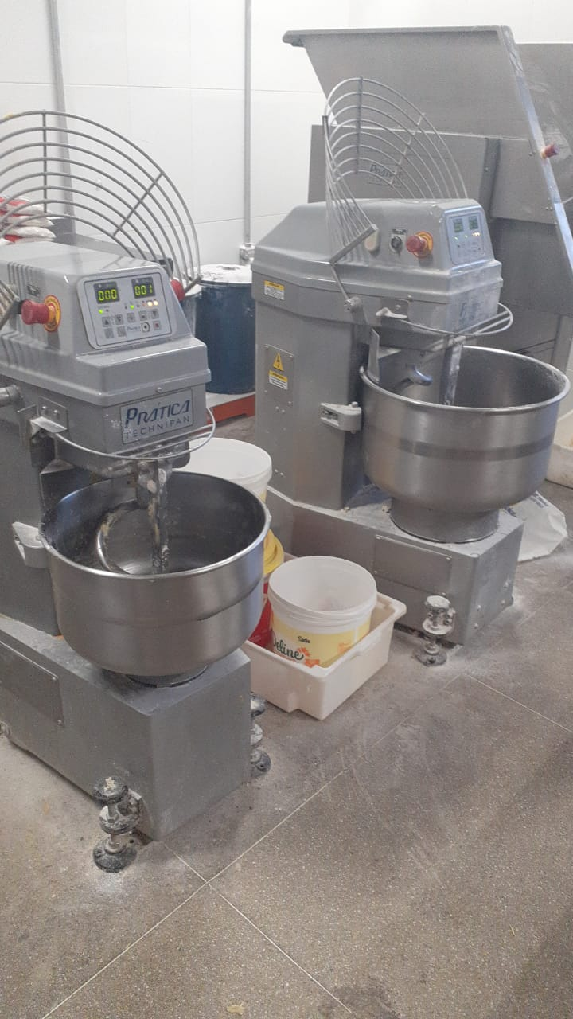

**Fonte:** Próprio autor.

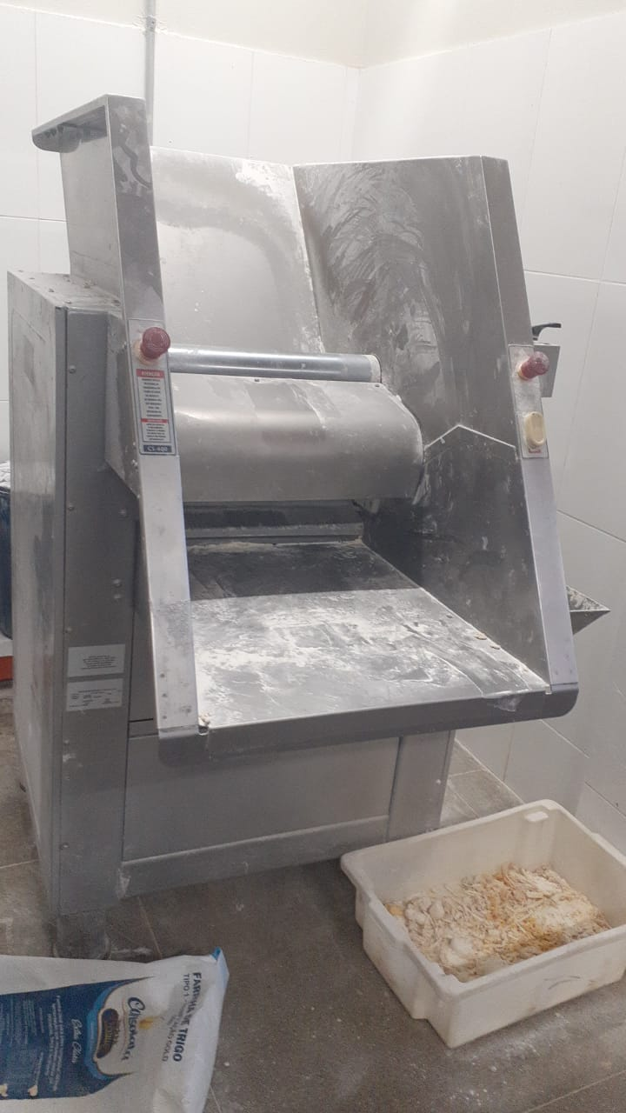**Imagem 2 –** Cilindro

**Fonte:** Próprio autor.

**Imagem 3 -** Máquina semi-automática

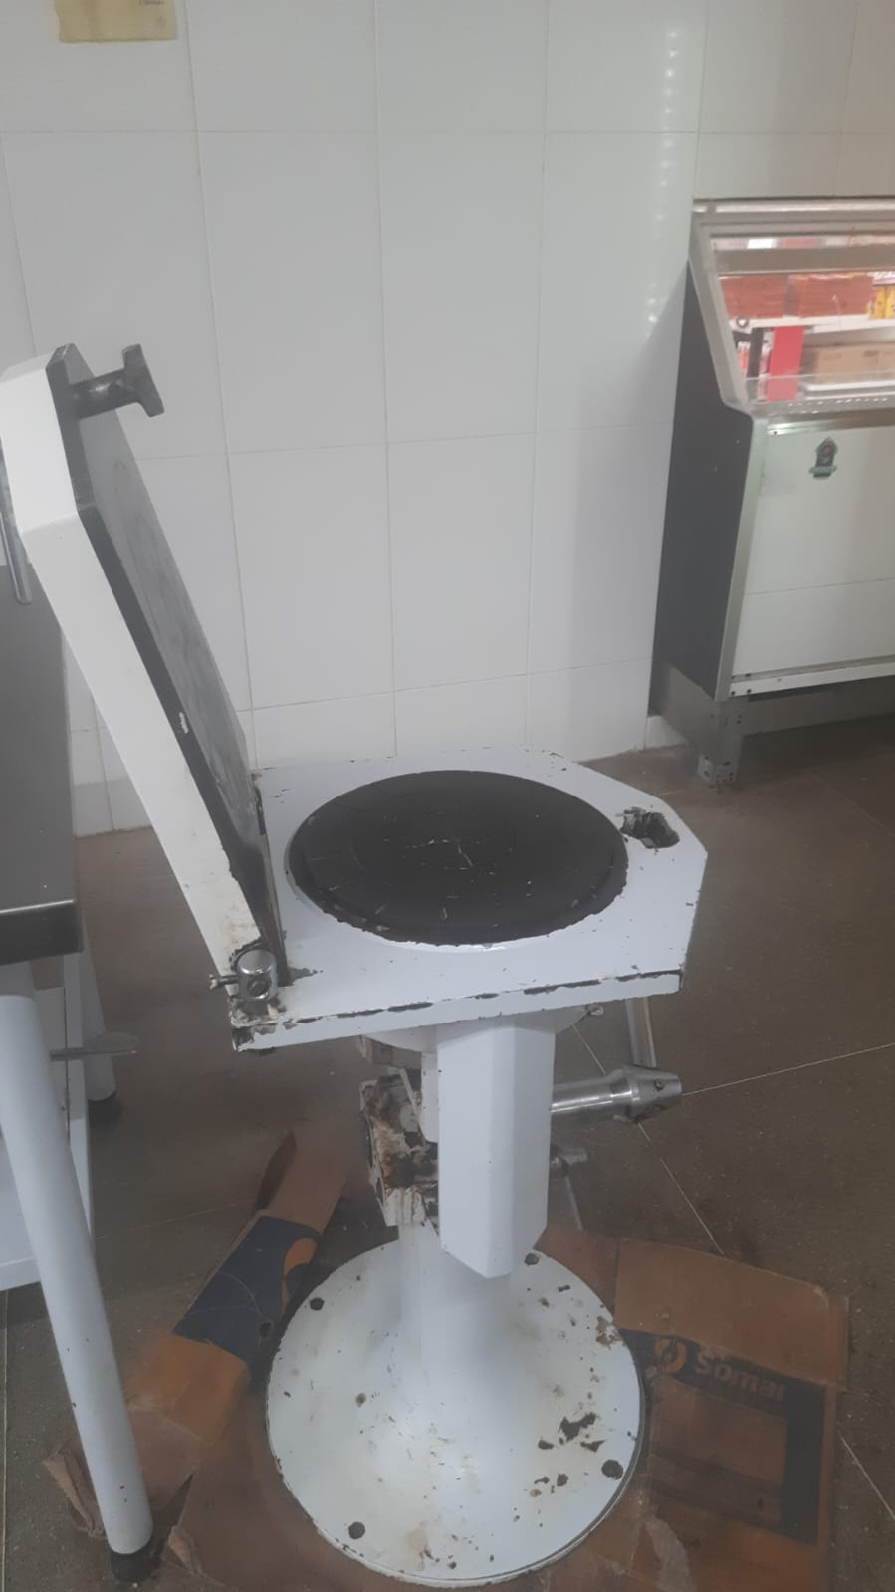

**Fonte:** Próprio autor.

**Imagem 4 –** Máquina modeladora

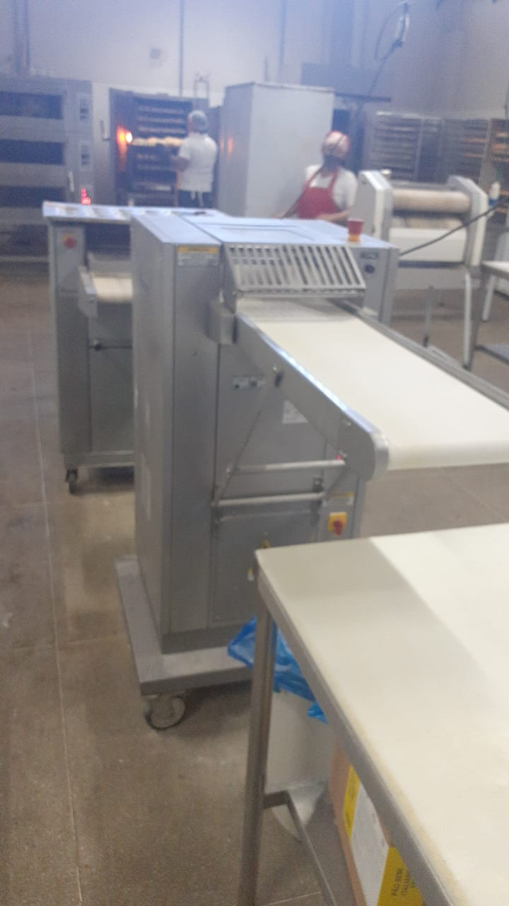

**Fonte:** Próprio autor.

**Imagem 5 –** As massas sendo arrumadas em formas

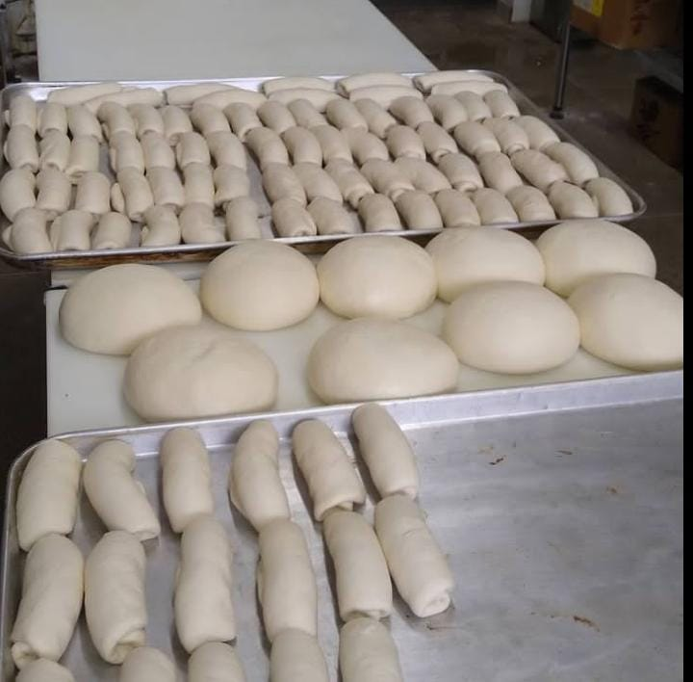

**Fonte:** Próprio autor.

**Imagem 6 –** Pães no armário de fermentação

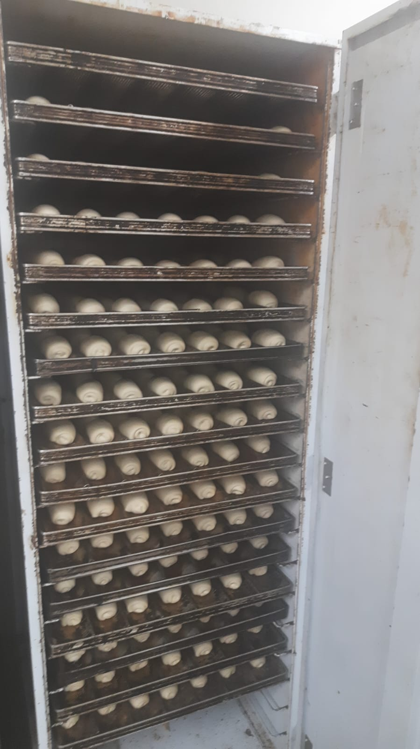

**Fonte:** Próprio autor.

**Imagem 7 –** Fornos

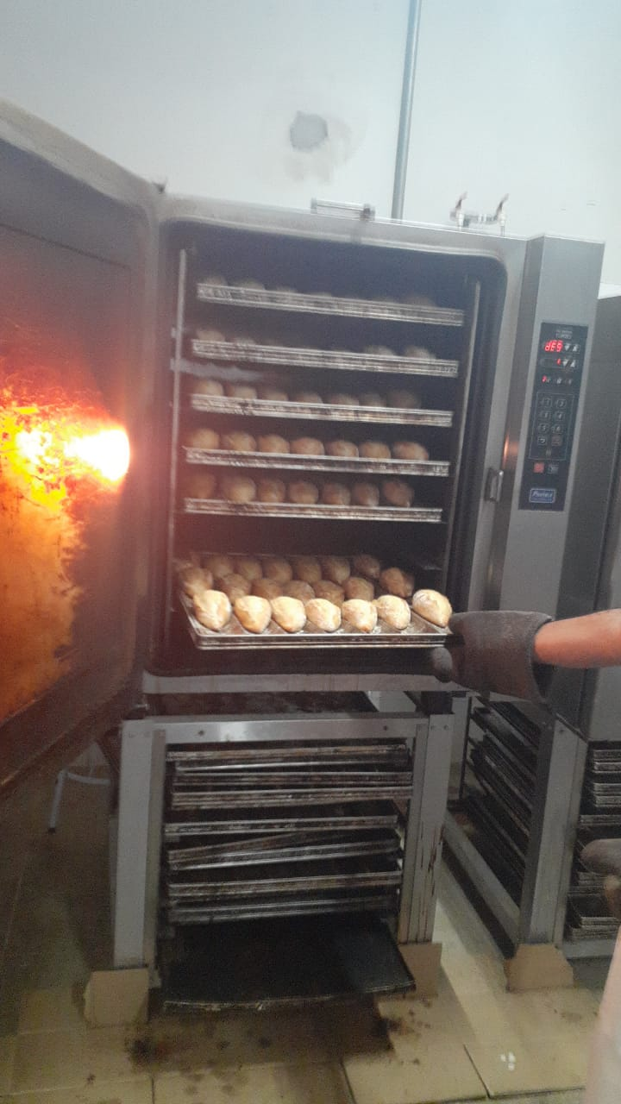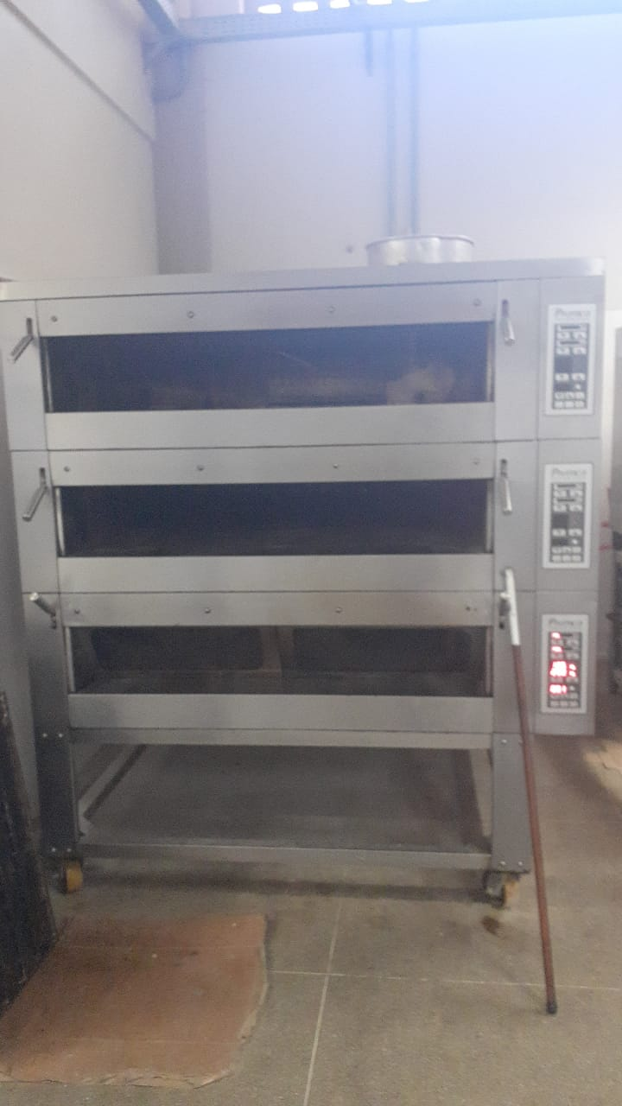

**Fonte:** Próprio autor.

**Imagem 8 –** Pães Clássicos, de Leite e Francês.

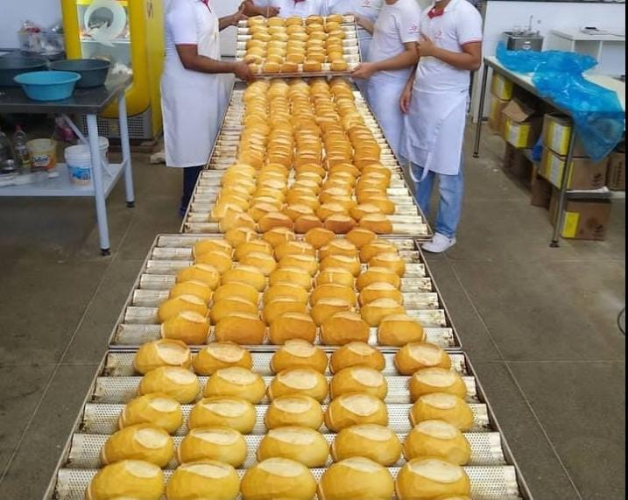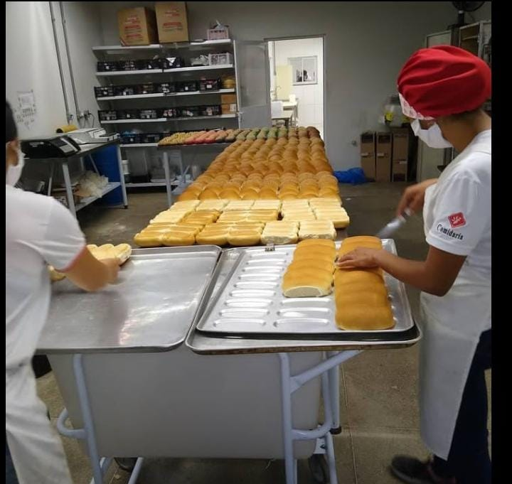

**Fonte:** Próprio autor.

**Imagem 9 –** Pães menos produzidos

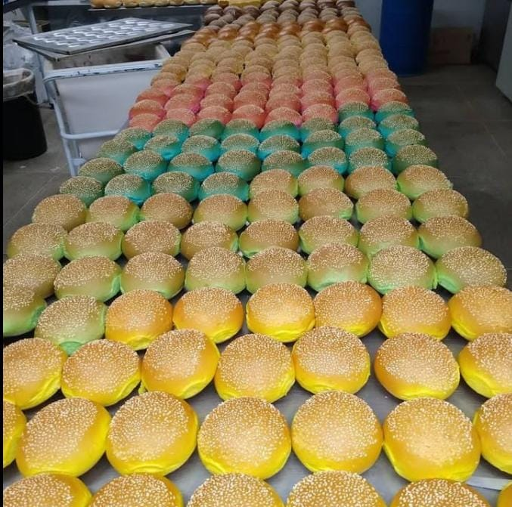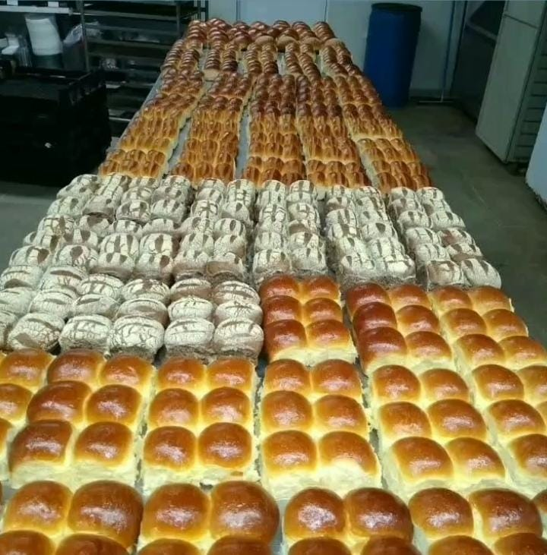

**Fonte:** Próprio autor.

**Imagem 10 –** Camadas da massa folhada

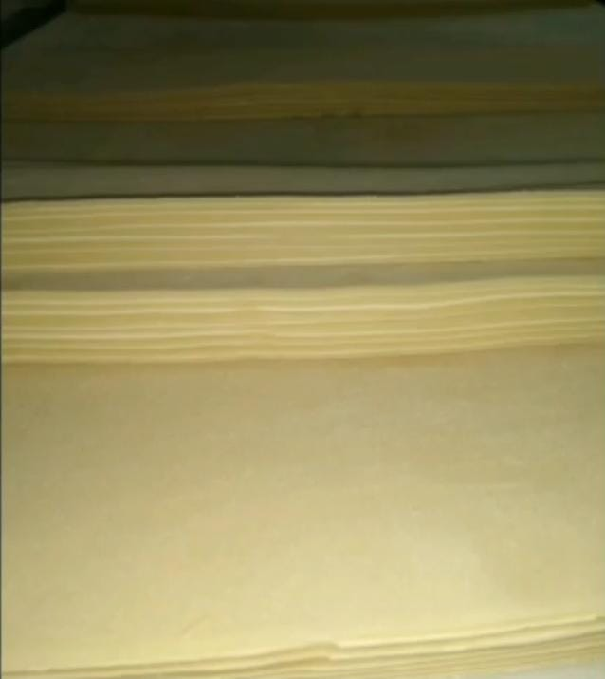

**Fonte:** Próprio autor.

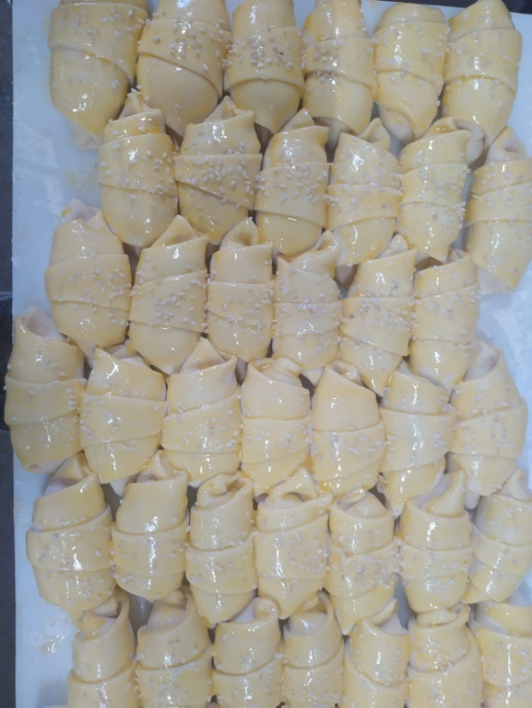**Imagem 11 –** Croissants prontos para serem assados

**Fonte:** Próprio autor.

**Imagem 12 –** Enroladinhos prontos para serem assados

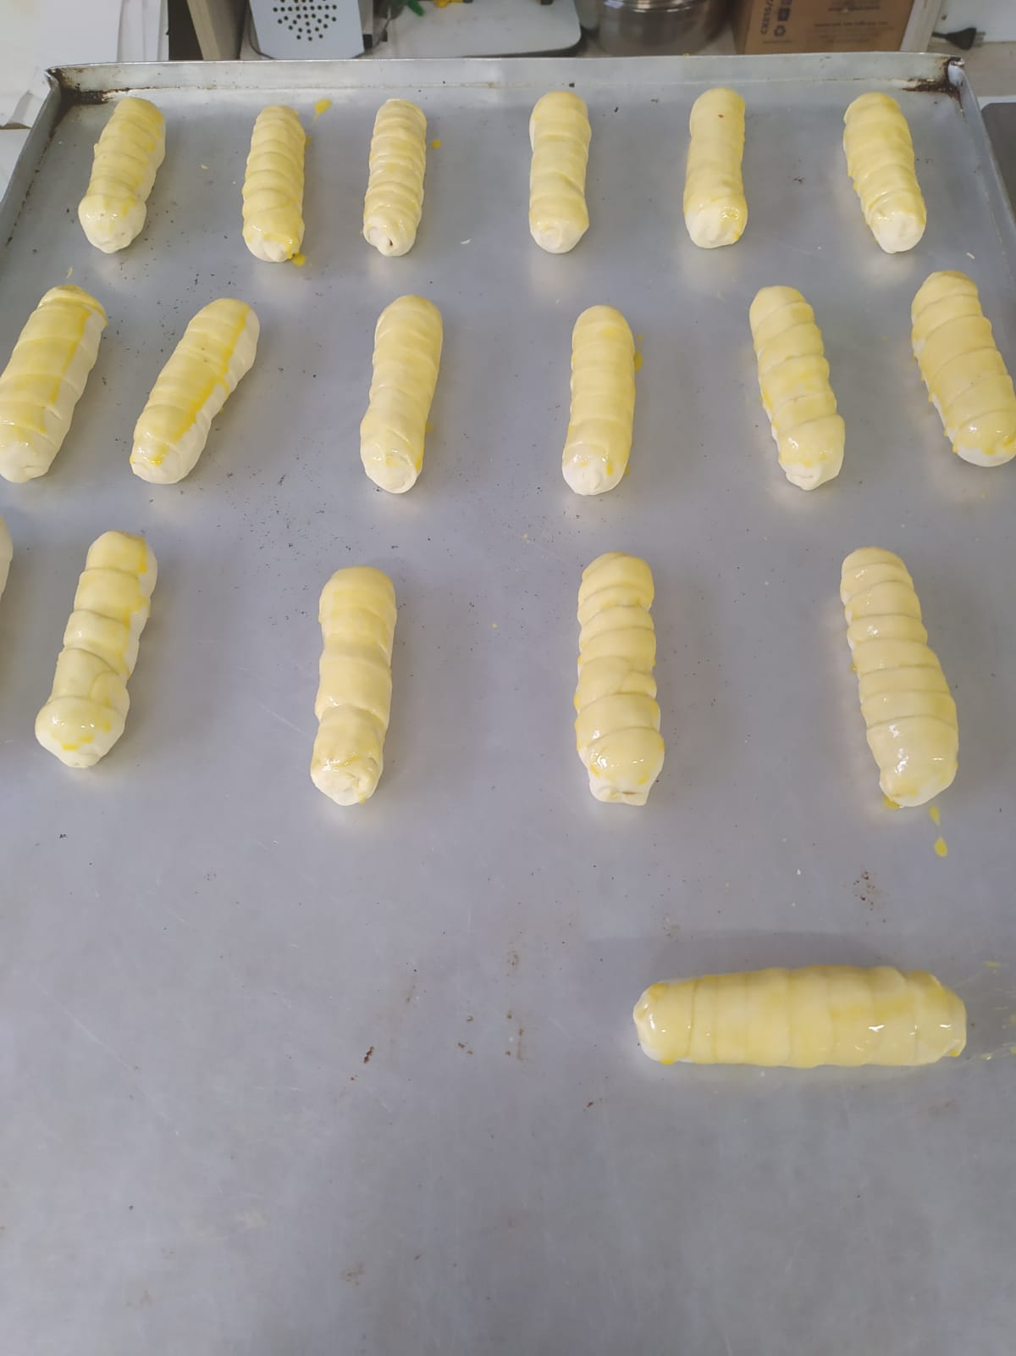

**Fonte:** Próprio autor.

**Imagem 13 –** Moedor de carne

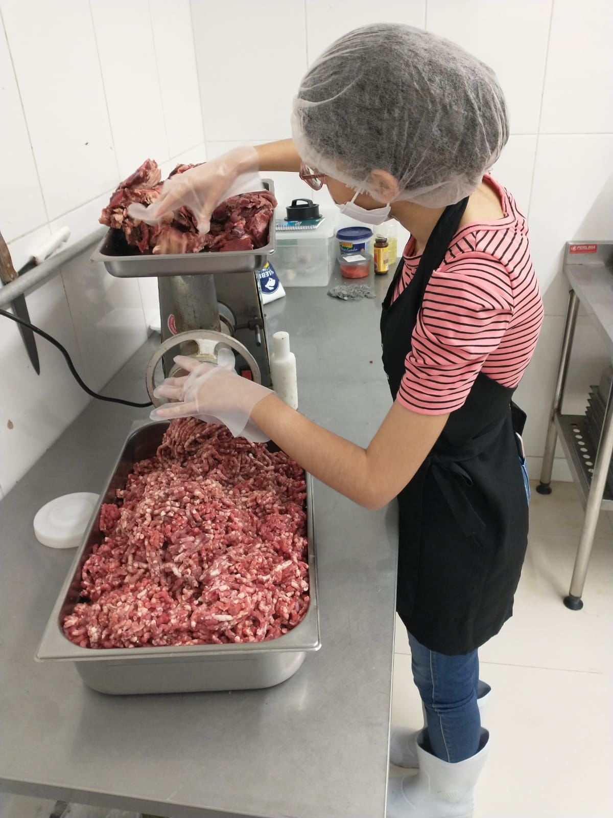

**Fonte:** Próprio autor.

**Imagem 14 –** Hambúrgueres sendo modelados

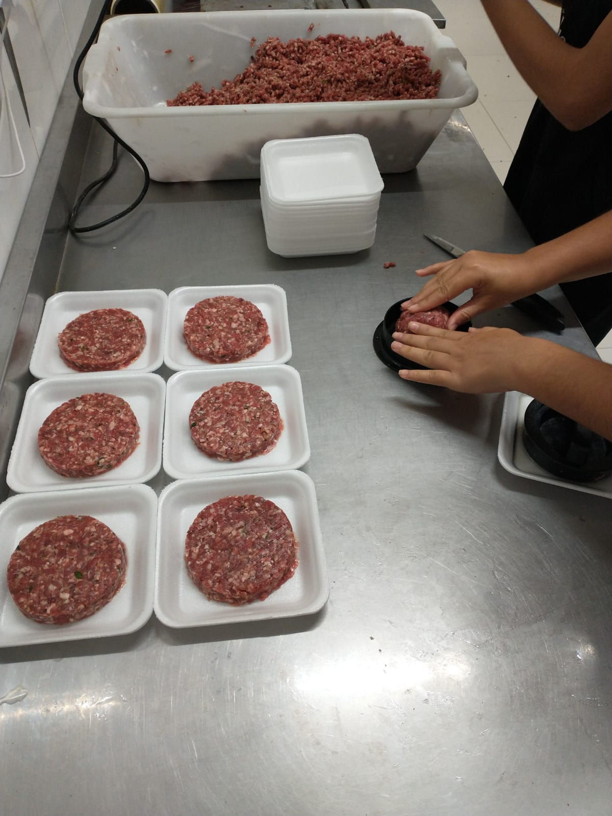

**Fonte:** Próprio autor.

**Imagem 15 -** Máquina aplicadora de filme sulpack

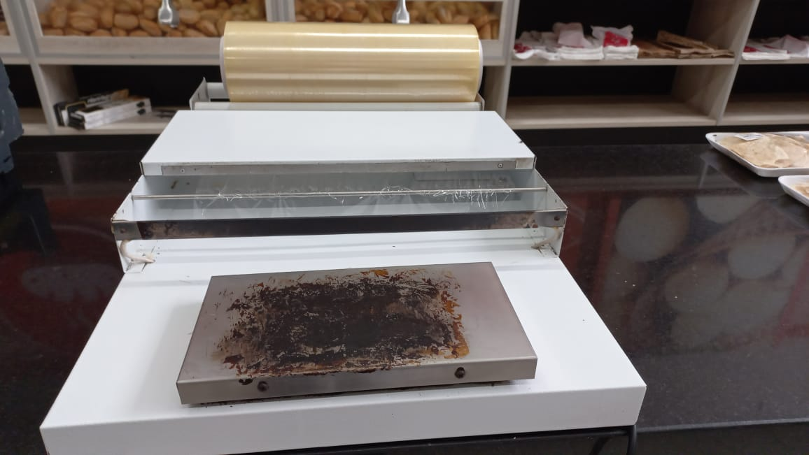

**Fonte:** Próprio autor.

**Imagem 16 –** Diferentes pães de forma embalados

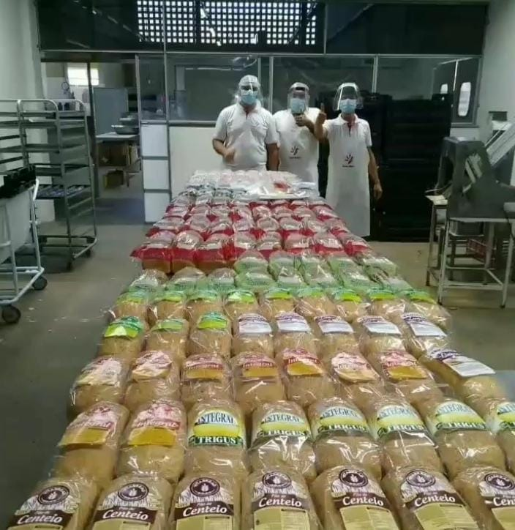

**Fonte:** Próprio autor.

**Imagem 17 –** Balança utilizada para pesar os alimentos

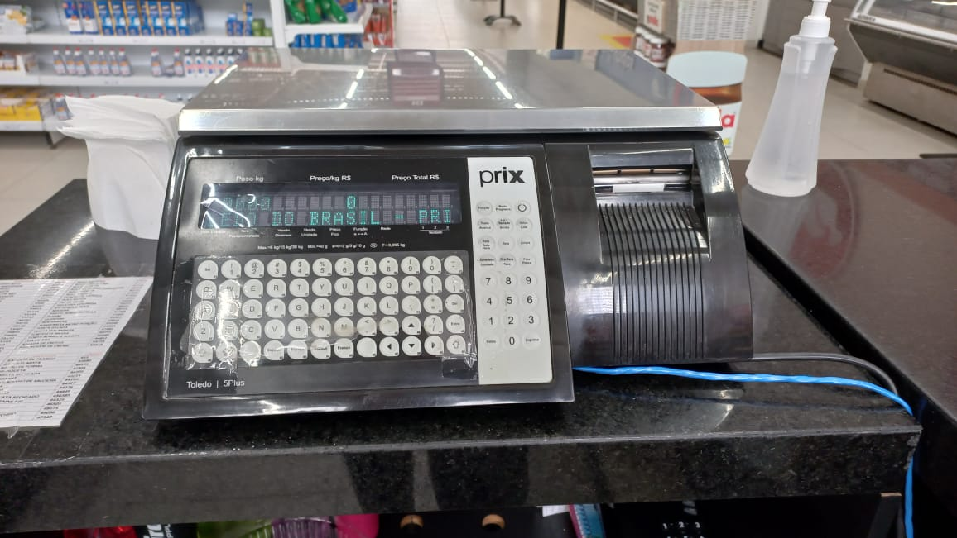

**Fonte:** Próprio autor.

**Imagem 18 –** Bolos no balcão, já expostos para serem vendidos.

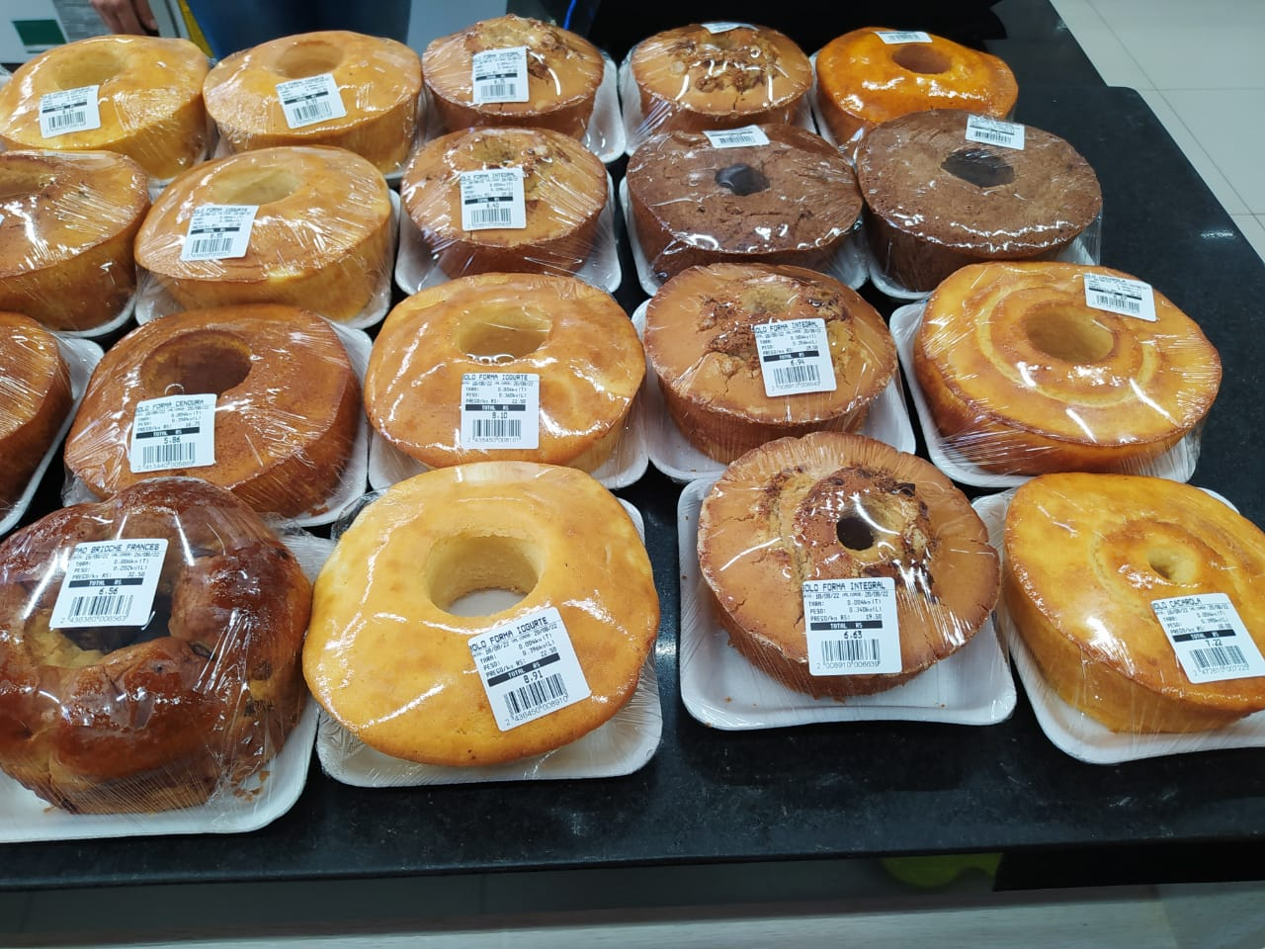

**Fonte:** Próprio autor.

**Imagem 19 –** Almôndegas e Hambúrgueres prontos para embalar

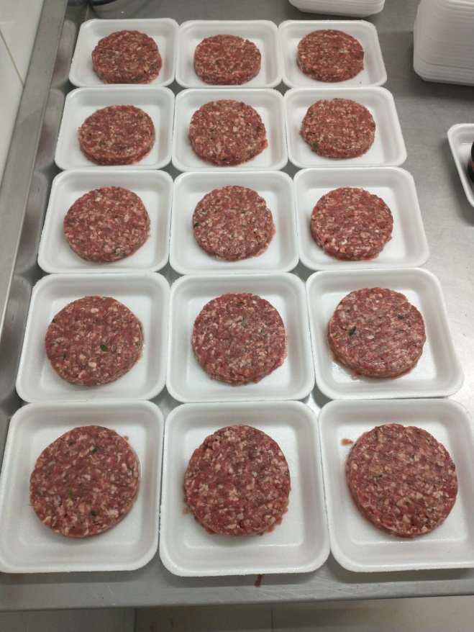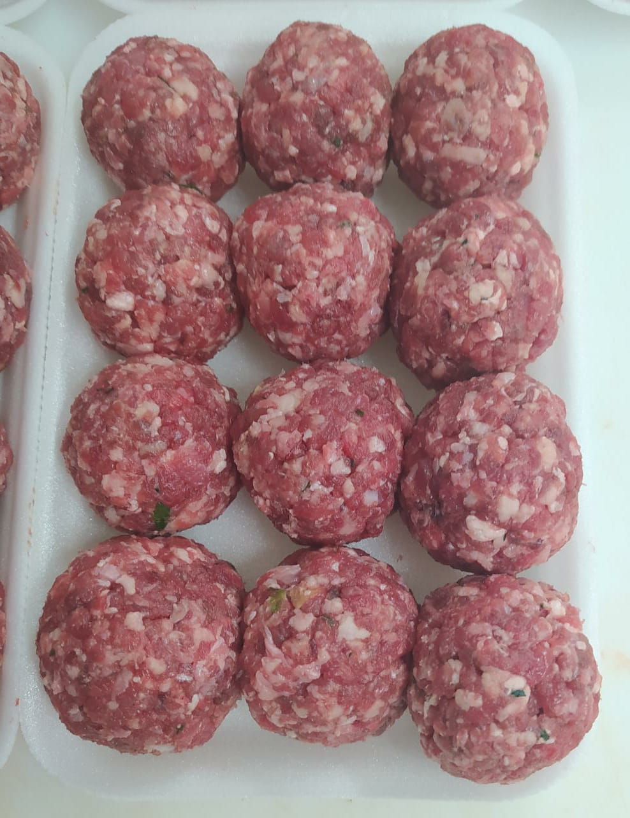

**Fonte:** Próprio autor.